ASIGNATURA: EDUCACION FISICA

NOMBRE ESTUDIANTE: ____________________________________________

CURSO 5° Básico LETRA: A-B-C FECHA: 15/06/2020

GUIA N° 11

Unidad 2: Práctica de deportes individuales y colectivos

Práctica de deportes individuales y colectivos, acorde a reglas y aplicando estrategias específicas. Resolución de problemas.

OB: Practicar deportes individuales y colectivos con reglas y espacios adaptados en los que aplican estrategias defensivas y ofensivas; por ejemplo: reducir y ampliar espacios, obtener y mantener la posesión del balón y transportar el balón de forma controlada.
MATERIALES DE LA CLASE: botella con agua (solo agua) ropa y calzado adecuado para la misma, además de una buena disposición. pelotas de tenis o similar, raqueta/pala o similar (puede usarse incluso una escoba), balón de rugby o similar, peluches o muñecos.
La clase tiene: inicio – desarrollo - finalización (vuelta a la calma)
INICIO: Al inicio de cada clase siempre debemos recordar que se tiene que realizar un calentamiento según la actividad que vas a realizar, el esfuerzo que debemos hacer para llevarla a cabo en especial en esta clase.
El calentamiento siempre debe iniciar con un movimiento articular como se indica en esta clase y después un calentamiento muscular en estiramientos simples de todo el cuerpo. (articulaciones)
A continuación, debes desarrollar los movimientos implícitos en las imágenes
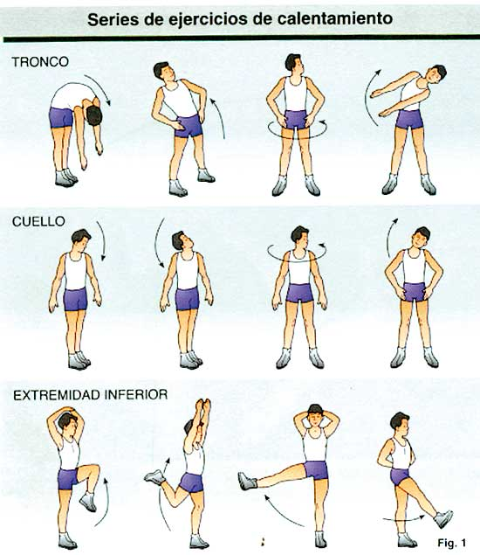
DESARROLLO: JUEGOS SIMPLES (OJO LOS CIRCUITOS DEVEN SER EXTENSOS)
Pista americana: preparamos En el comedor de casa u otra habitación como si fuese una pista americana (un túnel con sillas juntas para que en el suelo para que deba pasar por debajo de ellas, cojines en el suelo para que haga un zig zag, pelotas de tenis que tiene que saltar…). (ahora ocuparemos peluches, balones, cuadernos, gorros lo que sea para rescatar)
EL rescatador y debe salvar a sus muñecos cruzando el circuito tomando un muñeco cada vez y volviendo a la salida con un mínimo de tiempo puestos por ustedes mismos gana el que lo hace más rápido. (siempre cuidándose de no golpearse o sufrir una lesión si sienten algún dolor debe parar y descansar, después seguir si puede.)

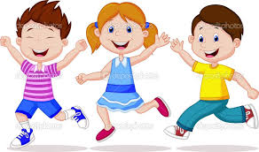
Cuerpo a tierra: un familiar se pone con pelotas de goma, espuma, tenis, papel, trapo o similares en el fondo del pasillo y se convertirá en el ¡ogro lanza peras!, entonces ustedes, estirados en el suelo, le decimos que tenemos que llegar hasta el ogro para vencerlo, que los ogros lanzan peras ven muy mal y que si los tocamos se vuelven buenos y dejan de lanzar frutas. Pero que antes de tocarlos se asustan e intentan lanzar cosas para que los extraños se alejen. Partimos del otro extremo del pasillo y tenemos que ir arrastrándonos por el suelo intentando que el ogro no nos dé con sus peras. El adulto-ogro tira pelotas de ping- pong, de espuma o cualquier objeto que no haga daño, intentando acertar al niño de vez en cuando), cada vez qué el ogro nos dé con una volvemos al punto de partida del pasillo.
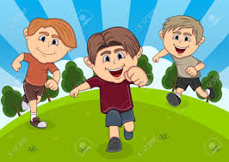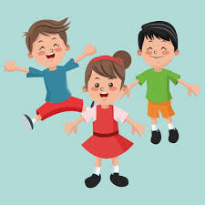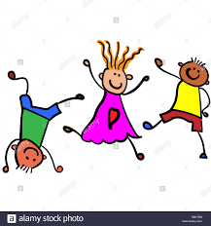

FINALIZACION:
Estiramientos; realiza los ejercicios de las imágenes

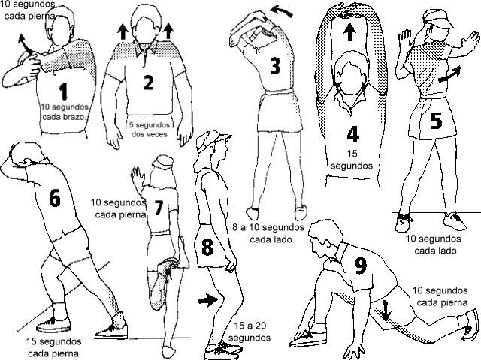

HABITOS HIGIENICOS recuerda lavarte después de realizar ejercicio, aunque estés en casa mejor si te duchas; recuerda que el lavado es fundamental en la situación que vivimos hoy te cuidas tú y cuidas a los demás de tu entorno.
